 | Computação Paralela  UFSCar - Sorocaba  Bacharelado em Ciência da Computação  Profaª. Yeda Regina Venturini  Profaª. Tiemi Christine Sakata
Projeto final da disciplina de Computação Paralela (2º sem. 2013)

Grupo 13

329550-ADRIANO PAIS RODRIGUES
380075-ARTHUR PESSOA DE SOUZA
379980-JOAO EDUARDO BRANDES LUIZ

1. Descrição do Problema

Um grafo completo é um grafo simples em que todo vértice é adjacente a todos os outros vértices. O grafo completo de n vértices é frequentemente denotado por . Pela própria definição, o algoritmo que verifica se um grafo é consiste em verificar em uma matriz de adjacências se todos os vértices são adjacentes a todos os outros vértices.
Isso se torna muito custoso caso o grafo seja muito grande, e como infelizmente não há outra forma de reduzir a complexidade do problema, uma alternativa muito interessante é a redução do problema utilizando técnicas de paralelismo.

2. Arquitetura do computador onde os testes foram realizados

Processador: Intel(R) Core(TM) i5-2300 CPU @ 2.80GHz, 4 Cores, 6mb Intel Smart Cache
Memória RAM disponível: 8gb
Sistema Operacional: Linux Mint

2. Divisão de dados

A divisão dos dados consistem em dividir a matriz de adjacências em suas linhas, atribuindo a verificação das linhas por threads (processos, caso seja MPI) distintas, uma vez que para definir se um grafo é completo, basta-se apenas descobrir um vértice (linha) que não possui conectividade com outro vértice. Por exemplo, considerando o grafo a seguir.
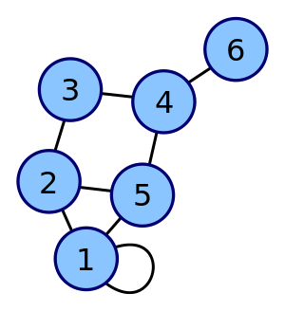
Considerando 4 processos paralelos, e sua matriz de adjacência:
P1
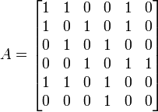
P2
P3
P4

3. Tempos das Implementações
Nº de núcleos
WallClock (s)

 | Serial | Paralelo
 | Serial | 2 | 3 | 4 | 5 | 6 | 7 | 8
MPI
OpenMP
Pthreads

Tempo de CPU (s)

 | Serial | Paralelo
 | Serial | 2 | 3 | 4 | 5 | 6 | 7 | 8
MPI
OpenMP
Pthreads

Consumo de memória (Megabytes)

 | Serial | Paralelo
 | Serial | 2 | 3 | 4 | 5 | 6 | 7 | 8
MPI
OpenMP
Pthreads

Benchmarks

Benchmark 1

Speedup

 | Serial | Paralelo
 | Serial | 2 | 3 | 4 | 5 | 6 | 7 | 8
MPI
OpenMP
Pthreads

Eficiência

 | Serial | Paralelo
 | Serial | 2 | 3 | 4 | 5 | 6 | 7 | 8
MPI
OpenMP
Pthreads

Análise Parcial

<<Analise>>

Benchmark 2

Speedup

 | Serial | Paralelo
 | Serial | 2 | 3 | 4 | 5 | 6 | 7 | 8
MPI
OpenMP
Pthreads

Eficiência

 | Serial | Paralelo
 | Serial | 2 | 3 | 4 | 5 | 6 | 7 | 8
MPI
OpenMP
Pthreads

Análise Parcial

<<Analise>>

...

Análise Final

<<Analise>>

Análise da Escalabilidade

Serial

<<Analise>>

MPI

<<Analise>>

OpenMP

<<Analise>>

Pthreads

<<Analise>>

Ferramentas Utilizadas

